 | Systematisches Entdecken
 | Niemand weiß, wie der Mensch dazu kam, Naturgesetze aufzustellen. Die Uranlage des Entdeckens liegt die Eigenschaft der Natur, Gleichgewichte auszubilden, zu Grunde. Da Gleichgewichte sich durch Störungen verschieben können, ist eine immerwährende Anpassung an die veränderten Gleichgewichte notwendig. Erst wenn ein Bewusstsein ausgeprägt ist, ist ein systematisches Entdecken durch gewollt herbeigeführte Veränderung bestehender Gleichgewichte möglich. |  | Gewollte Störung von Gleichgewichten
 | Aus der Biologie weiß man, dass der Mensch, wie jede andere höhere Lebensform bei seiner individuellen Entwicklung nahezu alle wesentlichen Stadien der niederen Entwicklungsstufen durchläuft: Vom Einzeller über die mehrzelligen Lebensformen, bei der Entwicklung des Herzens von schlauchförmigen Herzen noch ohne Adersystem bis hin zum Vierkammerherzen, vom Kiemenatmer zum Lungenatmer mit zwischenzeitlicher Ausbildung von Schwimmhäuten und Schwanz und deren Rückbildung bis zum lebensfähigen menschlichen Idividuums, das geboren wird.  Spätestens von diesem Moment an erlangt das neugeborene Kind Informationen über seine Sinne und fügt sie zu seiner „Ansicht“ der Umwelt zusammen, es entdeckt seine Hände, es entdeckt die Räumlichkeit und irgendwann schließlich auch die Fallgesetze. |  | Entwicklung des Menschen
 | Es ist bemerkenswert zu beobachten, wie lange das „Spiel“ zur Entdeckung der Fallgesetze dauert. Dazu läßt das Kind beispielsweise einfach einen Gegenstand aus dem Kinderwagen fallen, anfangs ist es überrascht, dass der Gegenstand weg ist. Wenn es beobachten kann, dass ihm der Gegenstand vom Boden her wiedergegeben wird, dauert es nicht lange, dann wirft es den Gegenstand ganz bewusst aus dem Kinderwagen und schaut hinterher. Das macht es eine ziemlich lange Zeit und wohl mit allen Gegenständen. Danach weiß das Kind, dass es eine Regelmäßigkeit gibt: Alle Gegenstände fallen nach unten.  Ähnliches kann man zu einem späteren Zeitpunkt der geistigen Entwicklung beobachten, wenn es versucht, verschieden geformte Gegenstände durch Löcher zu stecken, die verschiedene Formen besitzen. Es dauert für einen Erwachsenen überraschend lange, bis das Kind diese Übung auf Anhieb korrekt ausführt. |  | Gewollte Veränderung
 | Eine andere Übung ist das Bauen von Türmen mit Bauklötzen. Auch hier gewinnt das Kind langsam Erfahrungen, die zum erfolgreichen Bauen von Türmen führen.  Es nicht sicher nachzuvollziehen, welche Denkprozesse ein Kind dabei macht, da es sich nicht durch Reden mitteilen kann. Ebenso lässt sich der Lernzuwachs durch Erklären nicht beschleunigen, da das Kind die zur Erklärung nötigen Wörter nicht versteht. Daher ist das Kind mit der angeborenen Fähigkeit des Nachmachen–Wollens ausgestattet. In Spiel mit Älteren schaut es sich die Regeln ab, die zu stabilen Türmen führen.  Obwohl das Kind nach einiger Zeit Türme bauen kann, wird noch viel Zeit vergehen, bis es dafür Regeln, die zu stabilen Türmen führen, in Worte fassen kann. |  | Spielen
 | Man nutzt diese naturgegebenen Voraussetzungen zum Lernen auch im Unterricht aus. Das kann sehr einfach am Beispiel der zweiarmigen Hebelwage und der Formulierung der Hebelgesetze nachvollzogen werden. Bild 1 zeigt eine zweiarmige Hebelwaage. | 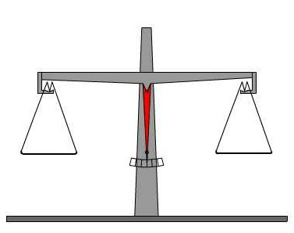  Bild 1: Zweiarmige Hebelwaage | Modellbildung
 | Ein erster Schritt für das zufällige Entdecken ist das Zusammentreffen ähnlicher Beobachtungen. |  | 1. Auswahl treffen
 | Man nennt den Teil der Natur, der erforscht werden soll, System. Das System bleibt weiterhin Teil der Natur. Ein System befindet sich demnach im Gleichgewicht. Es ändert sich also im System nichts.  Das System wird zunächst nur gedanklich abgetrennt vom Rest der Natur. Den Rest der Natur nennt man Umgebung. Auch für die Umgebung gilt der Satz von der Erhaltung des Gleichgewichtes.  Die gedankliche Grenze heißt Systemgrenze. Je nachdem, was von der Umgebung durch die Systemgrenze ins System und wieder zurück gelangt, unterscheidet man verschiedene Systeme. | 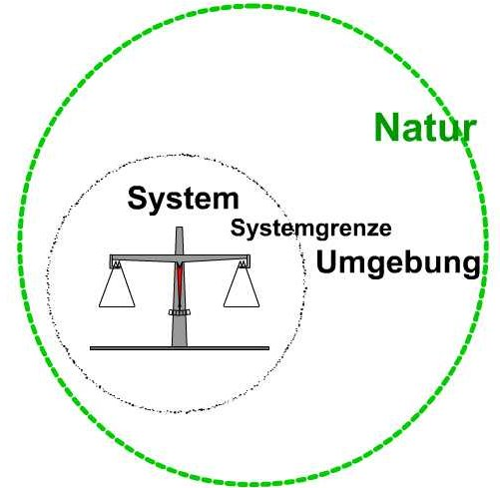  Bild 2: System, Systemgrenze, Umgebung | System, Umgebung, Systemgrenze
 | Betrachtet man verschiedene Systeme „Waage“, so stellt man fest, dass eine Waage einen Waagebalken besitzt, der in der Regel waagerecht steht. Das ist immer so, auch wenn sich auf beiden Seiten Gewichte befinden. – Diese Erkenntnis kann man sich merken. Bis das einmal etwas anders zu beobachten ist, wird die Regel zum Naturgesetz erklärt. | 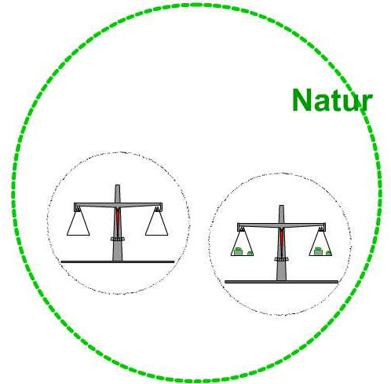  Bild 3: Waagen im Gleichgewicht | 2. Sammeln  Gleichgewicht
 | Es gibt aber auch „Systeme Waage“, bei denen die Waagschalen nicht waagerecht stehen. Nun beginnt das „Sich-Wundern“.  Da diese Waagen auch zu einem, aber andersartigen Gleichgewicht finden, muss bei der eine verbesserte Beschreibung des Waagengleichgewichts gesucht und gefunden werden. | 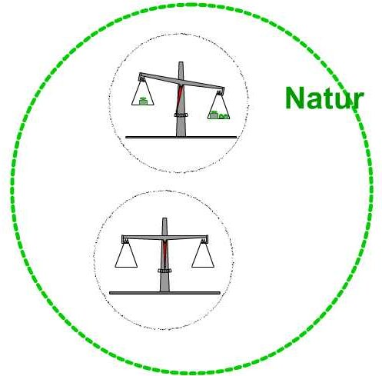  Bild 4: Waagen in scheinbarem Ungleichgewicht | Ungleichgewicht?
 | Dr zweite wesentliche Schritt bei der Erforschung der Natur ist das „Sich-Wundern“. Das Sich-Wundern setzt voraus, dass man in der Lage ist, sich Zustände in der Natur zu merken. Durch unbewussten Vergleich der Natur mit bekannten, „gemerkten“ Zuständen fällt auf, dass etwas anders ist als gewohnt. Es ist die Besondernheit des Menschen sich oft zu wundern, weil er in der Lage ist sich viel zu merken. Solange es aber unbewusst bleibt, bringt das Sich-Wundern“ keine neuen Erkenntnisse über die Natur. |  | 2. Sich Wundern
 | Nun kommt es zum dritten Schritt, das Forschen nach dem Unterschied. Beim Forschen will man ganz bewusst einen Grund herausfinden, warum etwas anders ist, als man es schon kennt ist.  Nach welchen Regeln das Forschen abläuft, ist genau so sehr einfach zu beschreiben, wie es schwierig ist es durchzuführen. Das systematische Forschen wird zum Hauptgegenstand der späteren Abhandlungen.  Ziel ist es herauszufinden, was man übersehen hat. Hat man das Neue herausgefunden, erweitert man seine bekannten Regeln und verbessert damit das (ungenau) bekannte Gesetz. Man muss auch immer damit rechnen, dass die neuen Erkenntnisse es nötig machen, ein bekanntes Gesetz als falsch zu erkennen. |  | 3. Suchen nach Gemeinsamkeiten und Unterschieden
 | Wenn man verschiedene „Systeme Waage“ untersucht, bei denen der Waagebalken nicht waagerecht steht, so findet man, dass in diesen Fällen die tieferstehende Waagschale die Summe der Massen größer ist als auf der höherstehenden Waagschale. Deshalb kippt die Waage in eine neue Gleichgewichtslage.
 | Es ist verwunderlich, warum die tieferstehende Waagschale sich nicht bis in die tiefstmögliche Stellung dreht. Offenbar hat man etwas übersehen oder das Gesetz vom Gleichgeicht in der Natur ist falsch. Untersucht man das genauer, so erkennt, iIm Gleichgewicht müsste schon bei der leeren Waage der Waagebalken eigentlich in jeder beliebigen Position stehen bleiben. Er bleibt aber nur in der waagerechten Position stehen. Man muss die Gleichgewichtslage noch genauer beschreiben.
 | Somit erreicht man die vierte Stufe auf dem Wege, die Natur zu verstehen. Das Aufstellen von Regeln. Dazu muss man die Erkenntnisse in Wörter und Merksätze fassen. |  | 4. Aufstellen von Regeln
 | Die Wörter, die man zum Beschreiben von Regeln benötigt, entnimmt man der normalen Sprache. Nun beschreiben dies Wörter der normalen Umgangssprache nur schon bekannte Dinge. Will man mit den gleichen Wörtern oder neugebildeten Wörtern sich verständlich machen, muss man die Bedeutung dieser Wörter abgrenzen und nue festlegen. Diese Neufestlegung nennt man Definition (definieren lat. abgrenzen). |  | Definitionen
Man definier zwei neue Begriffe, den Drehpunkt und den Schwerpunkt. Für unsere Zwecke gilt:
Der Drehpunkt ist der Punkt, um den sich ein beweglicher Körper drehen kann.
Der Schwerpunkt ist der Punkt, in dem man sich die gesamte Masse des Körpers vereingt denken kann und der dann die gleichen Eigenschaften bei Bewegungen besitzt, wie der gesamte Körper.
Den Zustand, den ein drehbargelagerter Körper von sich aus einnimmt, nennt man eine stabile Lage.
 | Der Merksatz lautet: Bei einem drehbar gelagerten Gegenstand in der stabilen Lage befindet sich der Schwerpunkt exakt unter dem Drehpunkt.
Der Merksatz, der das Drehen in eine bestimmte Schieflage beschreibt, lautet:
Bei einem drehbargelagerten Gegenstand herrscht Gleichgewicht, wenn die Summe der Produkte aus Last und Lastarm aller Massen auf beiden Seiten gleich groß ist.
Merkregel: Last * Lastarm = Kraft * Kraftarm
 | Das Ende der Betrachtung verschiedener Zustände ist die Gemeinsamkeit, dass alle Zustände, wenn sie sich selbst längere Zeit überlassen bleiben, in ein natürliches Gleichgewicht übergehen.
 | Man nennt den rein gedanklich abgetrennten Teil der Natur, ein System. Das System bleibt weiterhin Teil der Natur. Ein System befindet sich also auch im Gleichgewicht. Es ändert sich demnach weder im System noch in der gesamten Natur etwas, wenn man ein System abgrenzt.  Den Rest der Natur nennt man Umgebung. Auch für die Umgebung gilt der Satz von der Erhaltung des Gleichgewichtes.  Die gedankliche Grenze heißt Systemgrenze. Man unterscheidet drei verschiedene System danach, was durch die Systemgrenze von der Umgebung ins System und wieder zurück gelangt. | 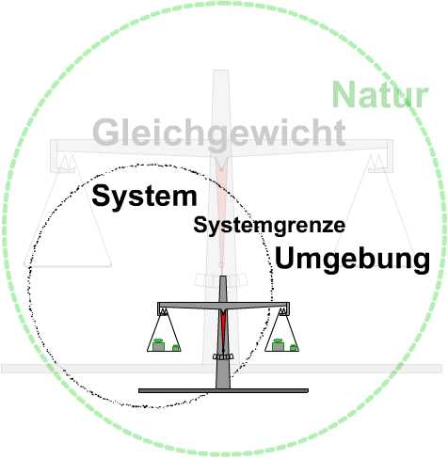  Bild 2: System, Systemgrenze, Umgebung | System, Umgebung, Systemgrenze

